Jørgen ”slagter” Nielsen

Jørgen er født 25-02-1945 i Svendborg på Lindekærsvej. Hans far var nitter på Svendborg værft og mor var hjemmegående. Han gik i skole i Tved fra 1 til 7 klasse. Derefter kom han i lære på Svendborg svineslagteri hvor han stod i lære i 4 år, og blev udlært i 1964. Han kom ind som soldat i Odense med rekrut tid i Fredericia og så tilbage til Odense. Da han kom til Odense var der muligt at melde sig som FN soldat til udstationering på Cypern, hvor han var med på hold 3 og 4 med et halvt år af gangen. Han kom hjem derfra i 1966. I starten han var på Cypern var han almindelig vagtsoldat, men på et tidspunkt spurgte han om han ikke kunne blive kok, fordi han var jo slagter. Det blev han, og de var to bagere og to slagtere som lavede mad til 120 mand hver dag. Han var så kok resten af den tid han var på Cypern. Han spillede meget fodbold som dreng, i Tved boldklub hvor han spillede til han skulle ind som soldat. Da han kom til Allested blev det AU&I, det er de eneste fodbold klubber han har spillet i. Fordi han kunne spille fodbold kom han med på kompagni fodbold holdet på Cypern, og det var både på FN hold 3 og 4. Der var 6 danske kompagni hold som havde en turnering. Hans hold tabte ikke en eneste kamp og der var sådan på både FN hold 3 0g 4. Ud af de 6 kompagnihold blev der sammensat et ”landshold” som spillede mod andre FN ”landshold” og vandt alle kampe. ”Landsholdet” spillede også mod AB, som var kommet på en træningstur til Cypern, men dem tabte de til. Der blev senere dannet et fodboldhold som bestod af FN soldater fra Sverige, Canada og Danmark, som så spillede mod det Engelske FN hold. De havde jo nogle spillere med som var professionelle, men vi slog dem alligevel og der fik jeg en god oplevelse for jeg scorede 3 mål fra min plads som højre wing. De 4 mand som lavede maden, var så heldig at to mand godt kunne lave maden og stille det frem, så de havde jo fri hver anden dag, og så havde han også fri når han skulle spille fodbold, så der var meget frihed. 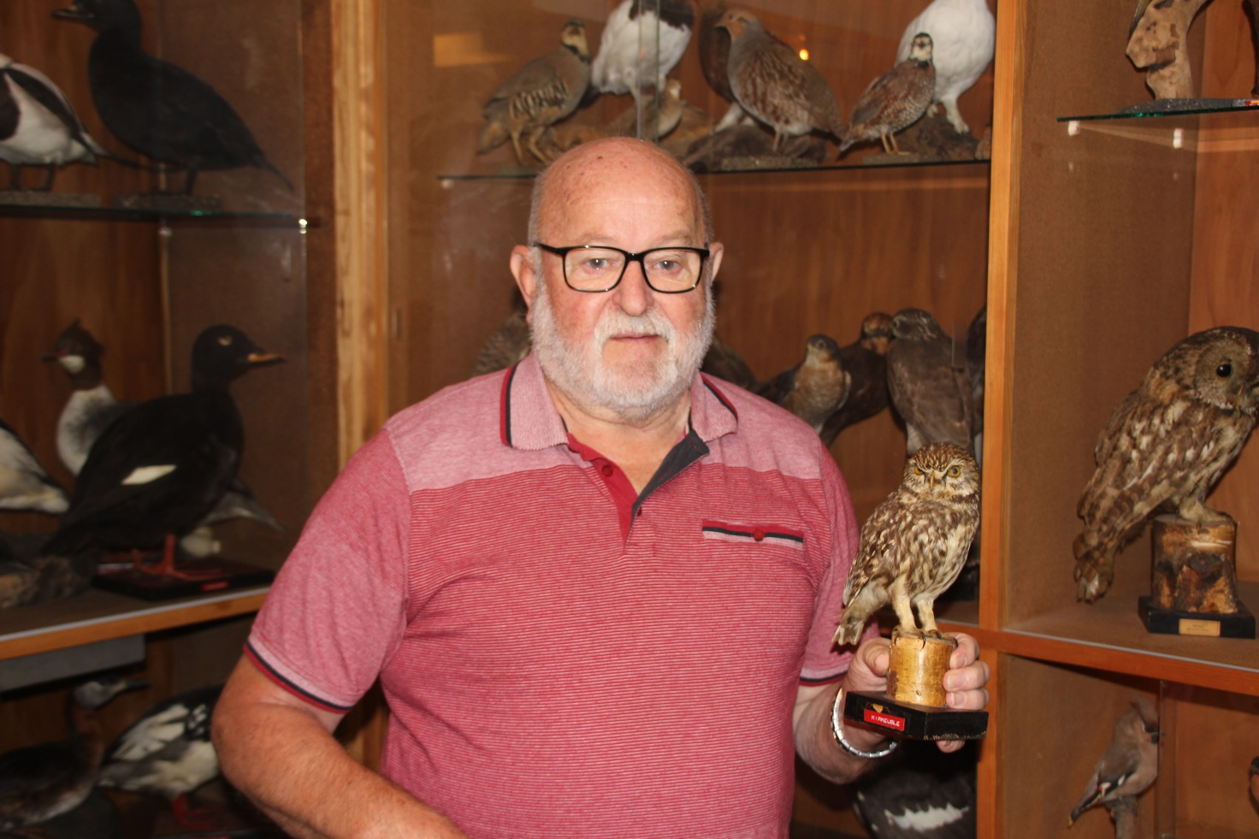
Jørgen med sin første udstoppede fugl som er en lille Kirkeugle.
Arbejdslivet
Da han kom hjem fra Cypern søgte han arbejde på slagteriet i Svendborg, men der var ikke noget arbejde at få. Hans svoger, som også var slagter, sagde at der var en som søgte en svend, og det var i Allested. Det vidste vi ikke hvor var, men vi fandt det alligevel. Han tog derhen en lørdag lige efter middag, og han fandt da også en slagter, men der var ikke nogen hjemme. Han var nok ude med slagterpakker, hvilket også var tilfældet, det var jo noget som var praksis dengang. Vi kom ind for der var ikke låst, så vi gik ind i stuen og satte os. Der gik så en halv times tid så kom slagteren hjem og ville have at vide hvad vi lavede der. Jeg søger arbejde sagde jeg, hvad kan du, jeg kan ikke så meget, men jeg er villig til at lære. Det var slagter Karl Viggo Marqvardsen, som
havde forretningen, så efter nogen snak fik jag pladsen og du kan starte på mandag, og du kan få et værelse oven på for han var fraskilt, så der var plads nok i huset. Han var hos Karl Viggo i 7 år hvorefter han søgte arbejde på slagteriet i Odense. I mens han var i Odense blev han instruktør som han læste til på Roskilde Slagteriskole. Han var stadig ansat på slagteriet i Odense, men blev udlånt til slagteriskolen når de havde brug for en instruktør. Derved kom han godt rundt i landet hvor der blev afholdt kurser for de folk som skulle ansættes på slagterierne rundt i landet. Han stoppede på slagteriet i 1993 og kom derefter til Fyns Facon Spænd i Allested. Da de måtte nedskære på et tidspunkt kom han til garveriet i Faaborg, men da de på Facon Spænd igen skulle bruge folk kom han tilbage dertil. Da Fyns Facon Spænd blev solgt og lukkede i Allested gik han på efterløn, og dermed var han arbejdsliv slut.
Den første tid han var i Allested var han alene, men en dag tog han fil fest på Klinten i Faaborg og der mødte han Sonja. De kunne godt finde ud af at være sammen så de flyttede i lejlighed i Allested og de gift 1968. I 1970 flyttede de i et nybygget hus på Møllebakken, som de selv var bygherre på og hvor de stadig bor i dag. Det var et et hus med kælder så der var også plads til de tre børn som også er kommet til. I 2012 fik han en blodprop i hjernen, og er blevet halvsides lammet, og det er så medvirkede til at han ikke mere kan gå på jagt, men på grund af hans stædighed og genoptræning passer han selv haven, selv om det måske tager lidt længere tid at lave det hele. Hans interesse for naturen har han også stadig selv om det ikke bliver til så meget fornyelse i hans samling i dag.
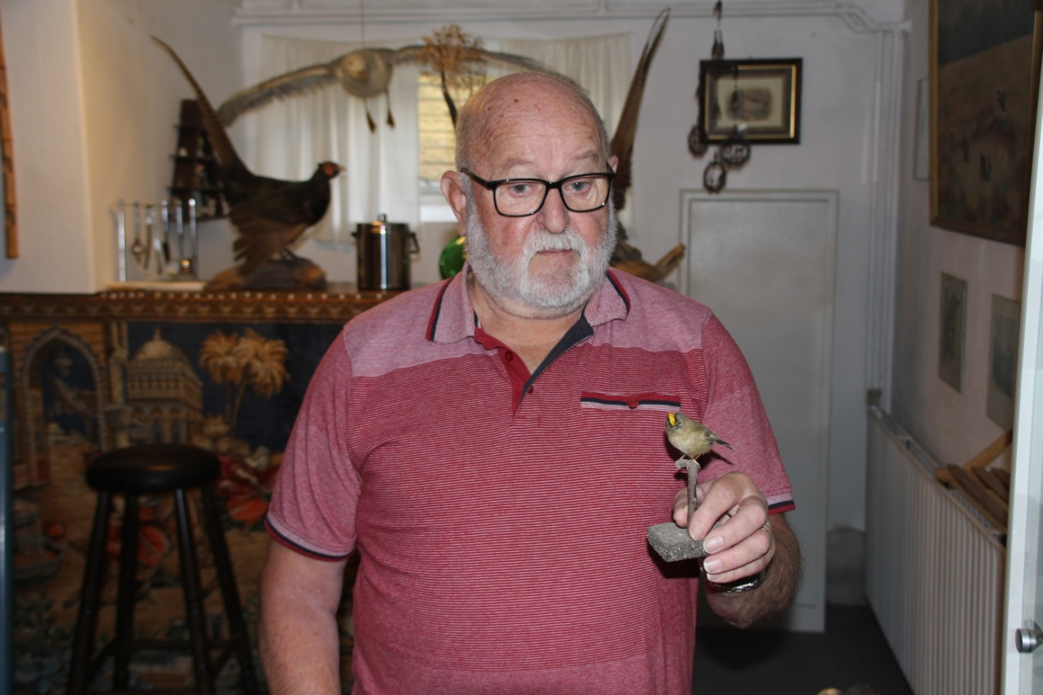
Jørgen med Danmarks mindste fugl en Fuglekonge
Han var som barn meget interesseret i naturen, og kunne godt lide at betragte hvordan dyrelivet var omkring ham, og det kan tydelig ses på et par tegninger, at han også var en god tegner til at tegne dyr og fugle. Han fik som bare 11 år sin første fugl udstoppet, det var en lille kirkeugle. Det var en fugl som han fandt ved at den var fløjet i i gavlen til en lade. Han fik jagttegn da han var 16 år, og derved kom hans interesse for naturen rigtig op i ham. Han startede med at tage på jagt med sin far, og det var i
de fleste tilfælde strandjagt de tog på, for det kostede ikke noget, hvorimod man skulle betale for en jagt rundt ved lodsejerne, og det var der ikke penge til på det tidspunkt. Det var for det meste Edderfugle, som der blev drevet jagt på ved kysten. Når han gik rundt i naturen hændte det at han fandt nogle fugle som han tog med hjem og fik udstoppet, det var gerne nogle af de små fugle og der var også et par fasaner som han selv havde skudt. Det var den ”spæde” begyndelse på det der i dag er en gevaldig samling af udstoppede fugle, og der er også kommet andet end fugle til samlingen, der er for eksempel ræv, grævling, lækat, mårhund og en del andre dyr. Det med udstoppede fugle tog særlig fart omkring i 1980erne og da han var blevet instruktør og kørte en del rundt i landet. Da var det sådan at hvis han så en død fugl på vejen eller andet sted måtte han samle den op, den kom så med hjem for at blive udstoppet. Der var også, især de større fugle som var døde ved at de var fløjet ind i forskellige bygninger eller højspændingsledninger, det var for eksempel det var sket med den svane han har. Det er i dag en samling på ikke mindre end ca. 200 fugle som står i hans samling og med de dyr som han også har fået udstoppet er der i dag ca. 280 fugle og dyr i samlingen.

Der er fugle og dyr han har fået fra personer er kommet til ham med, for det blev en kendt sag blandt hans jagt kammerater og andre i hans omgangskreds at han samlede på fugle og dyr. Det der kan kaldes jagt fugle, såsom fasaner og diverse andefugle har han selv skudt. Han har også fået nogle stykker gennem sin konservator. Der er i et par fugle som ikke findes i Danmark, som på den måde er i hans samling i dag. Det med at få en fugl eller et dyr udstoppet var og er ikke en billig affære, men da han var slagter begyndte han at hjemmeslagte en del i sin fritid og det han så på den måde tjente kunne så være med til at betale for udstopningen af alle de ”dyr” han kom med. Det er sådan at han næsten kan fortælle hvor hver enkelt fugl eller dyr stammer fra og der er på hver enkelte skrevet hvilket år de er fra. Så er der så det store spørgsmål, hvad skal der ske med en sådan stor samling når han ikke er mere, det er der ikke helt styr på endnu, men der har været tale om det måske var en mulighed at Naturama i Svendborg var interesseret i den, men det vil der blive arbejdet på.

